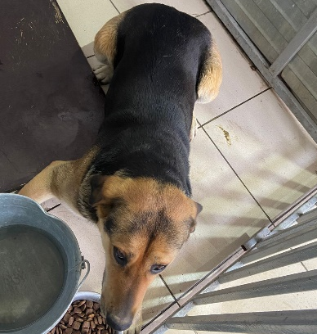
№ 321
Отловлено: 09.05.2023
СОНТ Чайка
Вид: собака.
Порода/пол: беспородная, сука.
Окрас: черно - рыжий.
Возраст: 3 года.
Вес: 37 кг.
Рост: 53 см. в холке.
Приметы:
Особенности поведения: Спокойная
ИН:
Вакцинация:
Стерилизация:
Вет. паспорт: нет

